

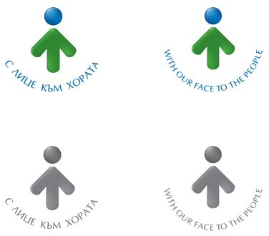Усл. 2006

**ОБЩИНА БРЕЗНИК**

**Стандарт на услуга 2006 – „Измерване, кубиране и**

**маркиране на дървесина, добита извън горския фонд”**

1. Услугата се заявява устно на Гише №4 в Центъра за информация и услуги или в кметството по седалище на маркировача за този район.

2. Тази услуга се извършва след услугата за маркиране на дървета в стоящо положение (усл. 2068).

3. Маркировача на съответния район маркира дървесината в лежащо положение на място след отсичането и/или евентуално транспортиран на близък склад.

4. Заплащането на услугата става както следва:

***А. Измерване и кубиране на дървесина в лежащо състояние***

едра – 1 лв./ м3; 0.51 евро/м3;

средна – 1.20 лв./ м3; 0.61 евро/м3;

дребна – 1.40/ м3; 0.72 евро/м3

дърва пространствен куб. м – 1 лв./ м3; 0.51 евро/м3

***Б. За маркиране на дървесина в лежащо състояние:***

едра – 1 лв./ м3; 0.51 евро/м3;

средна – 1.20 лв./ м3; 0.61 евро/м3;

дребна – 1.40/ м3; 0.72 евро/м3

дърва пространствен куб. м – 1 лв./ м3; 0.51 евро/м3

***В. За маркиране на корен при сеч на един. дървета извън горския фонд*** – 1 лв./куб. м;

0.51 евро/м3

***Г. За ползване на транспорт, собств. на общината при маркиране*** – 0.40 лв./км;

0.20 евро/км

За събраната такса маркировача издава квитанция.

*Маркировач №01-седалище в гр.Брезник- за населените места: Брезник, Видрица, Гърло, Муртинци и Билинци;*

*Маркировач №02-седалище в с.Кошарево- за населените места: Бегуновци, Непразненци, Гигинци и Кошарево;*

*Маркировач №03-седалище в с.Банище- за населените места: Банище, Ръжавец, Станьовци, Душинци, Д.Секирна и Г.Секирна;*

*Маркировач №04-седалище в с.Красава- за населените места:Бабица, Гоз, Долни Романци, Арзан, Горни Романци, Красава, Завала, Ярославци, Брусник и Озърновци;*

*Маркировач №05-седалище в с.Садовик- за населените места: Конска, Садовик, Режанци, Бр.Извор, Кривонос и Ребро;*

*Маркировач №06-седалище в с.Велковци- за населените места: Слаковци, Сопица, Велковци и Ноевци*.